КЗО «Дніпропетровський навчально-реабілітаційний центр №1» ДОР

Дієслово
як частина мови

Конспект відкритого уроку
з української мови
підготувала
вчитель початкових класів
Колєснік Катерина Іванівна

Дніпро

Тема: «Дієслово як частина мови»
Мета: повторити вивчений матеріал про частини мови; розширити знання учнів про дієслово; формувати вміння розпізнавати дієслово в усному і писемному мовленні; розвивати спостережливість; збагачувати словниковий запас школярів; виховувати працелюбність.
Хід уроку:
І. Організаційний момент
ІІ. Актуалізація опорних знань
- Відновити текст

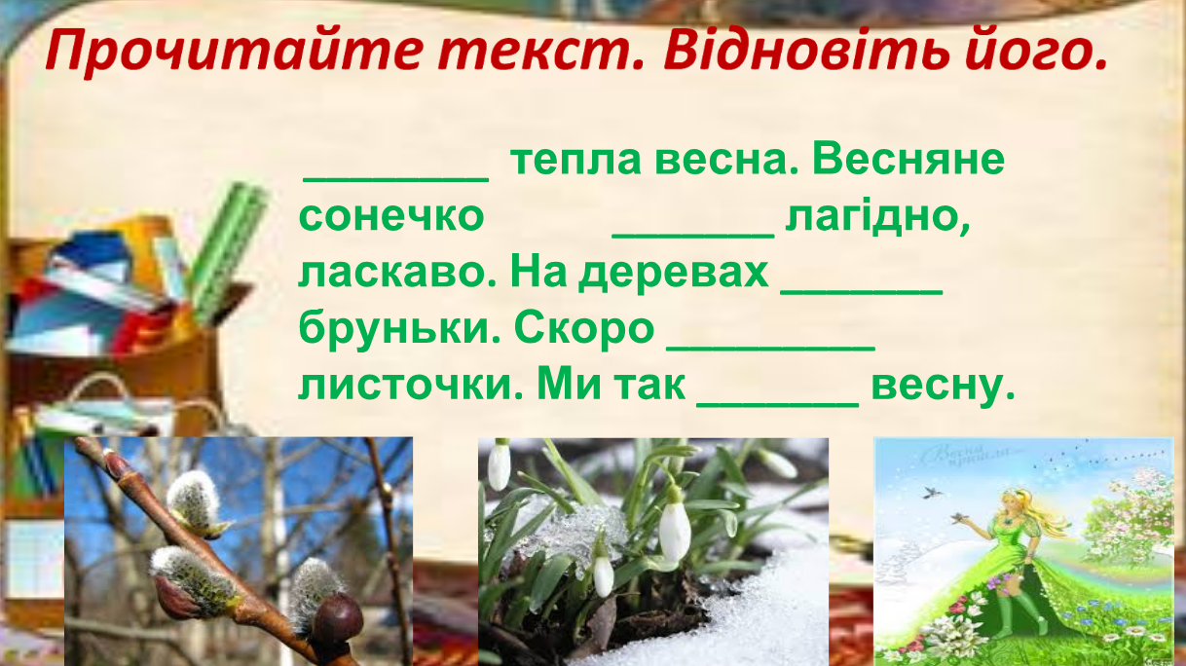
________ тепла весна. Весняне
сонечко _______ лагідно,
ласкаво. На деревах _______
бруньки. Скоро _________ листочки.
Ми так _______ весну.
- Каліграфічна хвилинка
Хх хв ох хл ха
Хліб хвилинка
Вийшов травень з гаю,
Нивам усміхнувся,
Потім на стежині,
Як хлопчак роззувся. М. Сингаївський
- Які слова вжито в переносному значенні?
- Доберіть перевірне слово до слова стежині.
- Позначте префікс у слові роззувся. Поясніть його правопис.

ІІІ. Мотивація навчальної діяльності.
- Повідомлення теми, мети уроку
Наша мова – безмежний океан слів: довгих і коротких, добрих і злих, веселих і смішних. Слова – дорогоцінні кольорові камінці. І мало їх просто назбирати в купу.
Треба ще вміти викладати візерунки з них. Щоб розібратися в ційнезліченній кількості слів, вчені вирішили згрупувати їх за певними ознаками: виділити слова, які означають назви предметів.
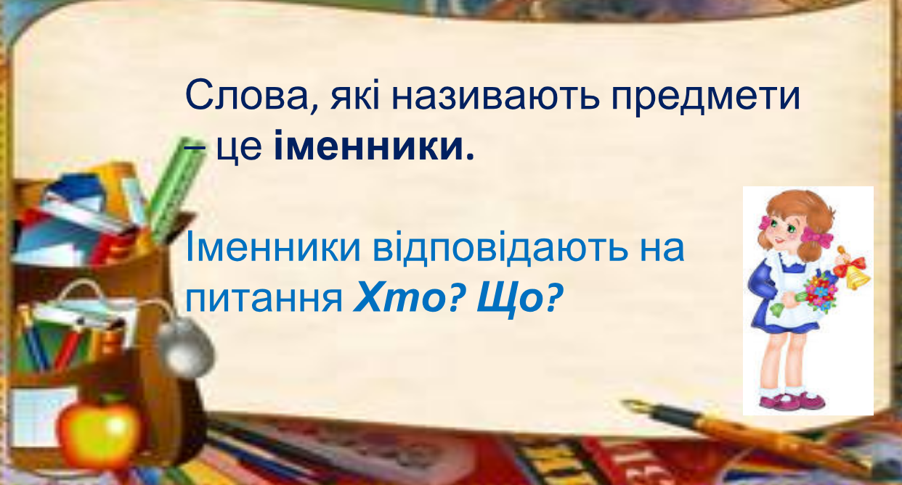
- Які це слова? (Іменники)
- На які питання вони відповідають? (Хто? Що?)
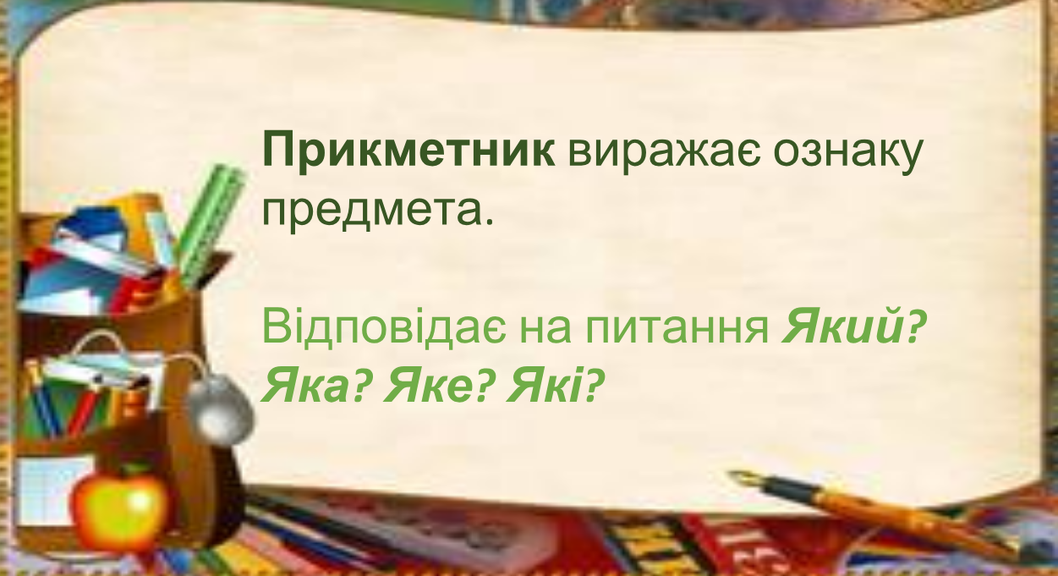
- Потім виділити слова – назви ознак.
- Які це слова? (Прикметники)
- На які питання вони відповідають? (Який? Яка? Яке? Які?)
- Після цього виділити слова – назви дій.
- Які це слова? (Дієслова)
- На які питання вони відповідають? (Що роблять? Що зроблять? Що буде робити?)
На сьогоднішньому уроці ми розпочинаємо вивчати дієслово.
ІV. Сприймання й усвідомлення нового матеріалу
1.Робота за підручником
– Продовжіть речення.
2) Колективне заучування правила
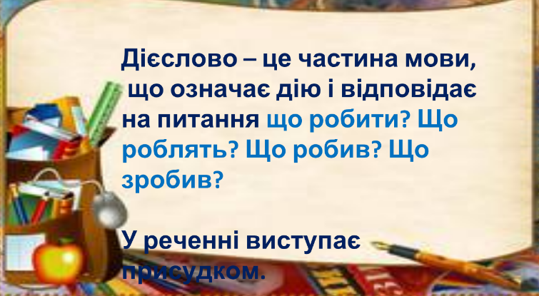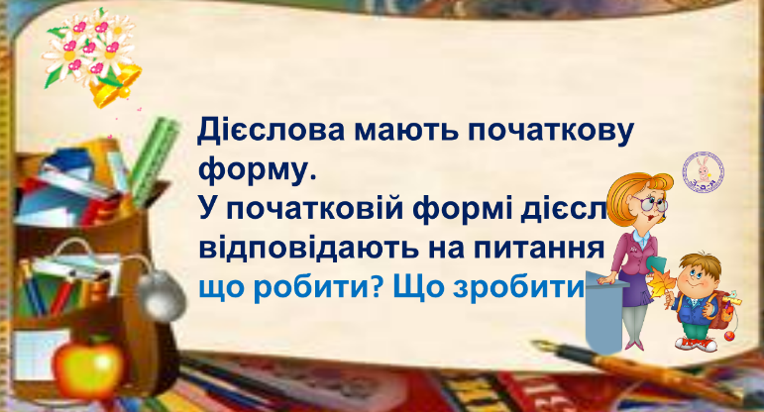
- Фізкультхвилинка

- Словникова робота
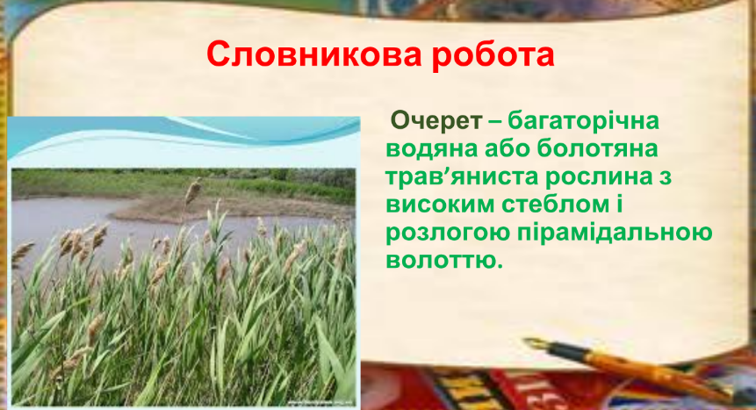
Очерет – багаторічна водяна або болотяна трав’яниста рослина з високим стеблом і розлогою пірамідальною волоттю.
Складіть речення зі словом очерет.
V. Узагальнення й систематизація отриманих знань.
- Робота в зошитах з друкованою основою
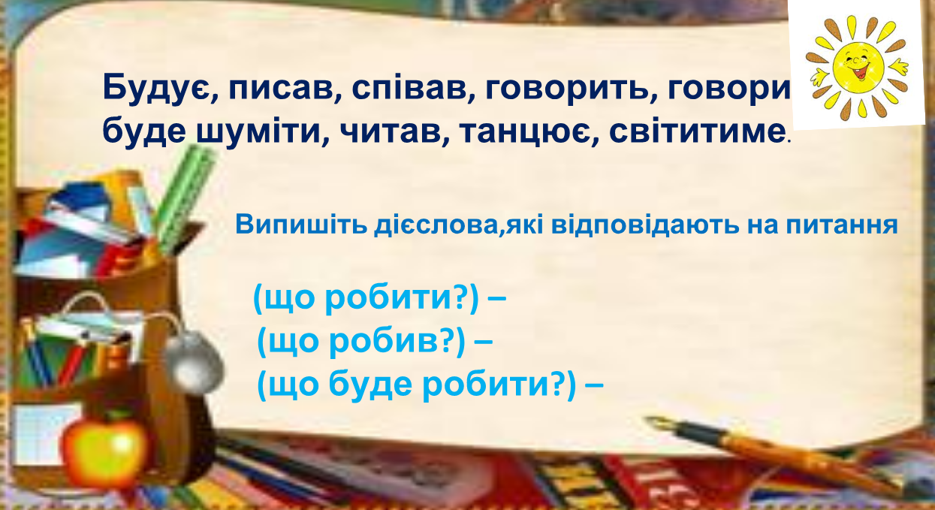
Будує, писав, співав, говорить, говоритиме, буде шуміти, читав, танцює, світитиме.
Випишіть дієслова, які відповідають на питання.
(що робити?) –
(що робив?) –
(що буде робити?) –
VІ. Підсумок уроку
- Яку частину мови ви вивчали на ypoцi?
- Що означає дієслово?
- 3 якою частиною мови зв’язане дієслово в реченні?
- На які питання відповідає?
- Яким є членом речення?

